10月
2022
サブタイトル
本部総会集合写真 | 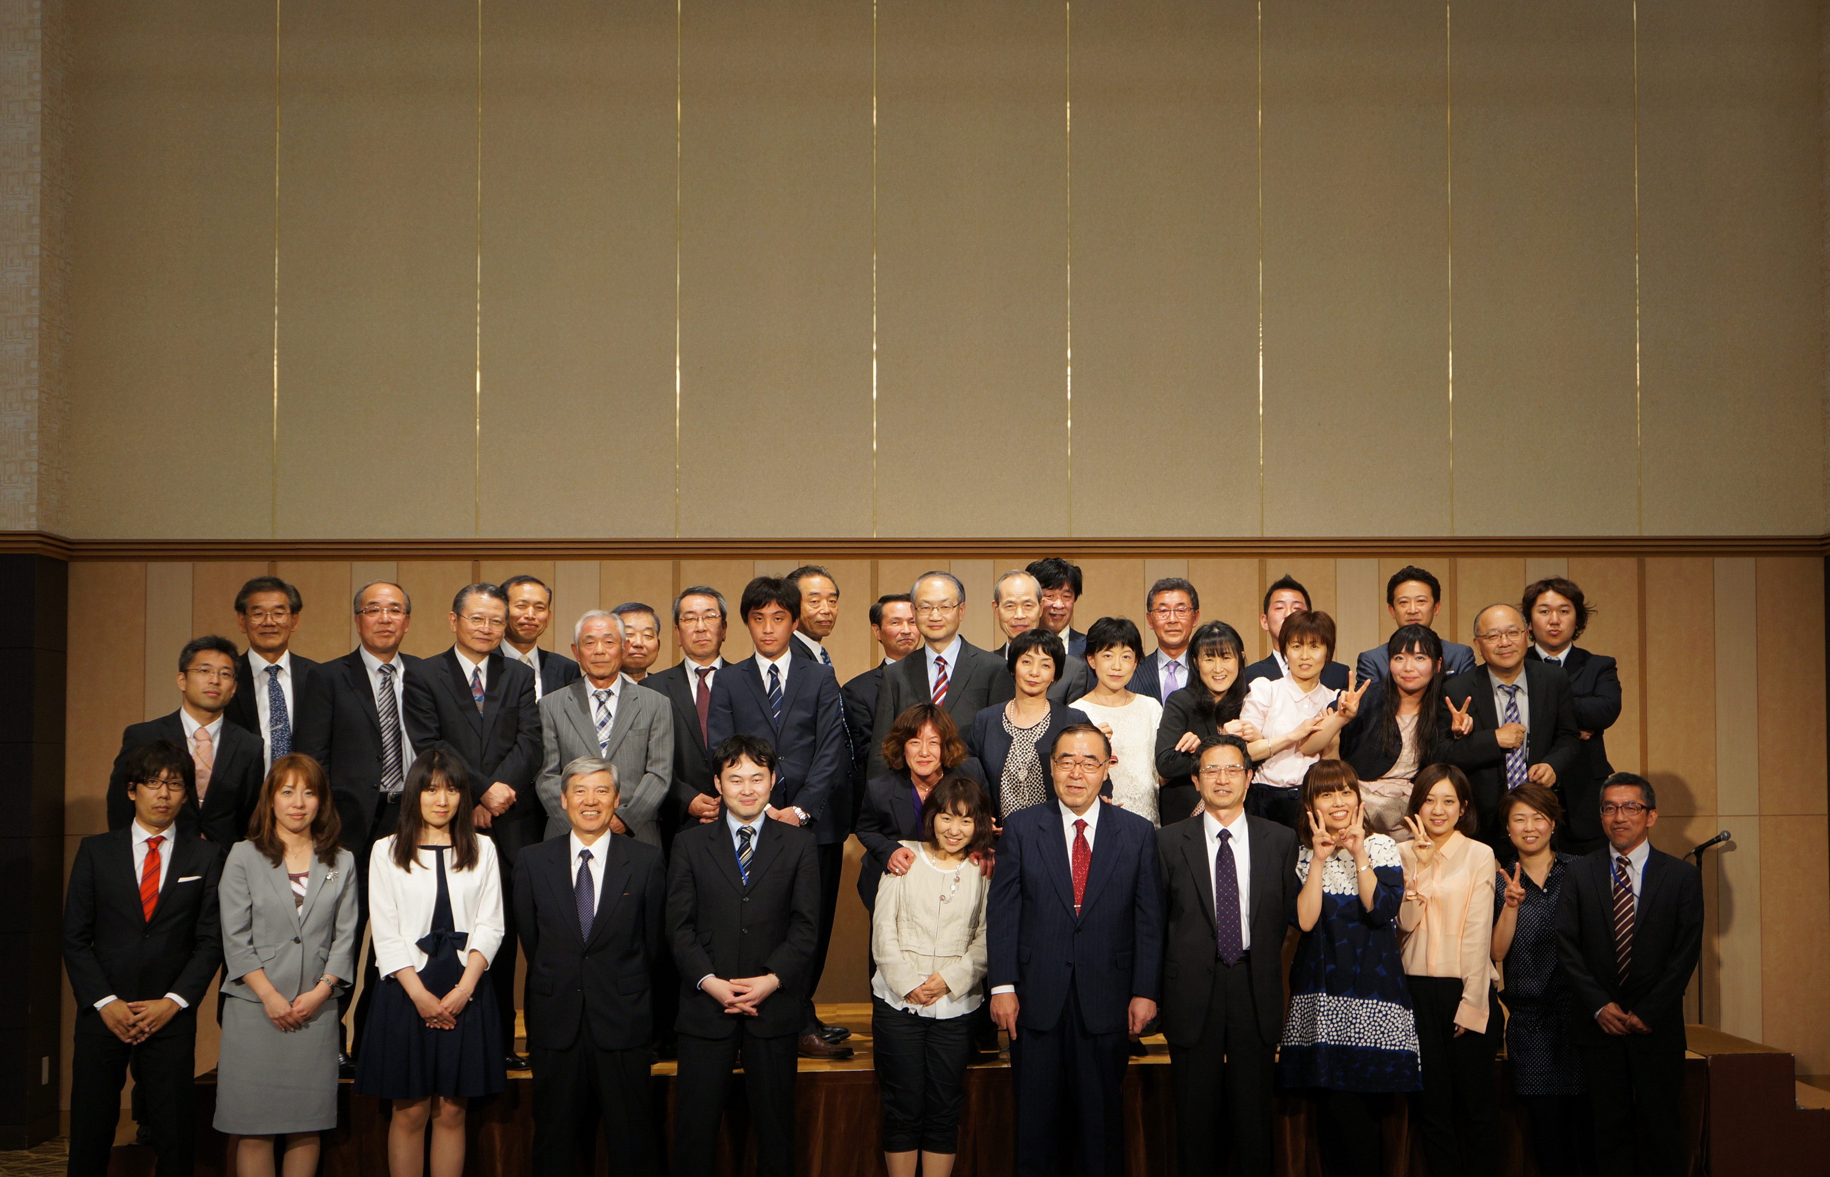
日曜日 | 月曜日 | 火曜日 | 水曜日 | 木曜日 | 金曜日 | 土曜日
 |  |  |  |  |  | 1
2 | 3 | 4 | 5 | 6 | 7 | 8
9 | 10 | 11 | 12 | 13 | 14 | 15
16 | 17 | 18 | 19 | 20 | 21 | 22
23 | 24 | 25 | 26 | 27 | 28 | 29
30 | 31
コンピューター、タブレット、スマートフォンから Word を使用してこの文書を表示して編集できます。テキストを編集でき、画像、図形、表などのコンテンツの挿入も簡単です。Windows、Mac、Android、iOS デバイスで Word からクラウドにシームレスに文書を保存できます。

